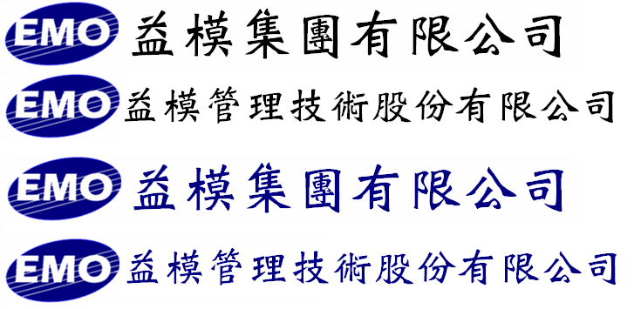
Emo Managment Technologies Inc.

EMOS-MES
系統規格書

程 式 名 稱 : 感知器主檔維護
程 式 編 號 : iot00001
系 統 版 號 : V00-01

目錄
規格變更歷程 3
程式欄位說明 4
作業流程圖 4
資料表結構 4
資料表關聯圖 5

規格變更歷程

版次 | 日期 | 修改人 | 變更內容
1 | 2016/11/26 | 李佳真 | 規格新增
2 | 2016/11/30 | 李佳真 | 調整Table Id int→GUID格式
3 | 2016/12/19 | 林君燁 | 拿掉標準值、上下限值欄位

程式欄位說明

感知器代號 | 感知器說明 | 備註 | 狀態 | 啟用日期 | 失效日期 | 品牌 | 型號 | 廠商代號 | 廠商名稱

--接續-- | 畫面是否警示 | 建立人員 | 建立日期 | 最後修改人員 | 最後修改日期
 | Y/N

說明語系別欄位
語系 | 感知器代號 | 說明 | 備註 | 建立人員 | 建立日期 | 最後修改人員 | 最後修改日期

作業說明：
- 有新增、修改、刪除、查詢的功能。
- 代號說明欄位，要有語系別的說明資料。
- 可以有EXCEL匯入匯出功能。
- 每一項操作都要記錄LOG，尤其是存檔時要記錄保存的內容。
- 新增存檔，要將登入帳號的ID號寫入建立人欄位，系統日期寫入建立日期欄位。
- 修改存檔，要將登入帳號的ID號寫入修改人欄位，系統日期寫入修改日期欄位。
- 刪除功能需判斷”設備收集項目”是否使用該感知器代號，若已經存在，即不得刪除，提示訊息「代號已使用，不得刪除」(訊息代號MS0003)。
- 存檔時，須判斷「感知器代號」是否已存在資料庫，若是則顯示訊息「資料重複」(訊息代號MS0001)，不允許存檔。

欄位說明
- 感知器代號:必輸,可新增不可修改,不可重複
- 感知器說明:感知器名稱,必輸,可新增不可修改,可維護語系說明
- 備註: 可新增不可修改,可維護語系說明
- 狀態:下拉選單，正常、作廢。正常寫入1，作廢寫入0。
- 啟用日期:此感知器開始使用日期
- 失效日期:此感知器結束使用日期
- 品牌:可維護
- 型號:可維護
- 廠商代號:下拉選窗,可維護,帶入廠商主檔資料
- 廠商名稱:可維護,如有廠商代號,由廠商主檔帶入,如不在廠商主檔也可維護
- 上限值:設定感知器警報上限值
- 下限值:設定感知器警報下限值
- 畫面是否警示:是否在MES畫面做警報
- 上限警告秒數:超過上限警報秒數
- 下限警告秒數:超過下限警報秒數
- 屬性1:保留
- 屬性2:保留
- 屬性3:保留
- 屬性4:保留
- 屬性5:保留
- 屬性6:保留
- 屬性7:保留
- 屬性8:保留
- 屬性9:保留
- 屬性10:保留

作業流程圖

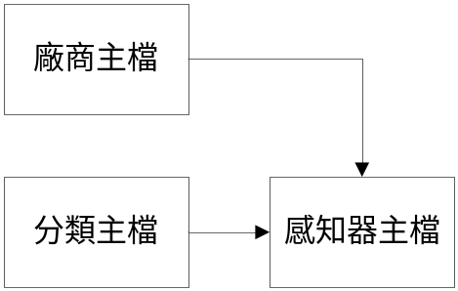

資料表結構

感知器主檔IOT_SENSOR

欄位 | 名稱 | 屬性 | 長度 | 備註
Id | 索引主鍵流水號 | nvarchar | 50 | 主KEY,GUID  Not null
Sensor | 感知器 | nvarchar | 30 | Not null
SensorDesc | 感知器說明 | nvarchar | 120 | Not null
Remark | 備註 | nvarchar | 120
Status | 狀態 | char | 2 | Default(1)
ClassId | 分類ID | nvarchar | 50
StartDate | 啟用日期 | datetime
EndDate | 失效日期 | datetime
Brand | 品牌 | nvarchar | 120
Type | 型號 | nvarchar | 120
VendorId | 廠商Id | nvarchar | 50
VendorDesc | 廠商 | nvarchar | 120
Value | 標準值
MaxValue | 上限值 | numeric | 18,6
MinValue | 下限值 | numeric | 18,6
IfAlarm | 畫面是否警示 | char | 1
MaxAlarmTime | 上限警告秒數 | int
MinAlarmTime | 下限警告秒數 | int
Attribute1 | 屬性1 | nvarchar | 200
Attribute2 | 屬性2 | nvarchar | 200
Attribute3 | 屬性3 | nvarchar | 200
Attribute4 | 屬性4 | nvarchar | 200
Attribute5 | 屬性5 | int
Attribute6 | 屬性6 | int
Attribute7 | 屬性7 | int
Attribute8 | 屬性8 | datetime
Attribute9 | 屬性9 | datetime
Attribute10 | 屬性10 | datetime
CreateUser | 建立人 | nvarchar | 50
CreateDate | 建立日期 | datetime
ModifyUser | 修改人 | nvarchar | 50
ModifyDate | 修改日期 | datetime

10個保留欄位 Attribute01~ Attribute10，長度200, nvarchar

語系表 INFO_LANGUAGE_FIELD
請參考”MES規格01-語系資料維護”

資料表關聯圖
*僅顯示部份欄位參考

感知器主檔IOT_SENSOR
Id | 索引主鍵流水號
Sensor | 廠區
SensorDesc | 廠區說明
Remark | 備註
Status | 狀態
ClassId | 分類ID
VendorId | 廠商Id

語系表 INFO_LANGUAGE_FIELD
Id | 索引主鍵流水號
LanguageCode | 語系別
TableName | 來源資料表
RowId | 主檔資料ID號
Field | 欄位代號
FieldDesc | 語系別說明

廠商主檔 INFO_VENDOR
Id | 索引主鍵流水號
VendorType | 廠商類別
Vendor | 廠商代號
VendorDesc | 廠商名稱
Remark | 備註
Status | 狀態

分類代號主檔 INFO_CLASS
Id | 索引主鍵流水號
WayId | 用途
Class | 分類代號
ClassDesc | 分類說明
ClassGroupId | 歸屬群組
Remark | 備註

